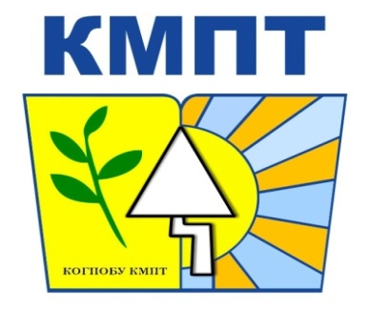Кировское областное государственное профессиональное образовательное бюджетное учреждение

«Кировский многопрофильный техникум»

**Учебный элемент**

**Обработка горловины подкройной обтачкой**

**(застежка в среднем шве спинки)**

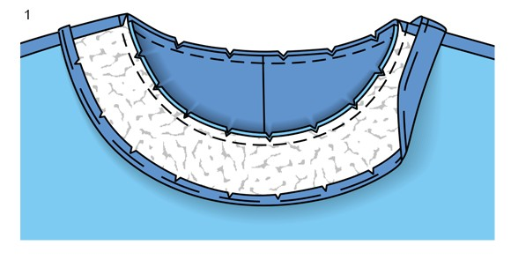

***Профессия:* 19601 Швея**

***Отрасль (подотрасль):* Швейное производство**

**Киров**

**2020**

|  |  |  |
| --- | --- | --- |
|  | **Учебный элемент**  **Наименование:** Обработка горловины подкройной обтачкой  **Профессия:** 19601 Швея | стр.  1 |

**Цели:**

Изучив данный учебный элемент, Вы сможете выполнять обработку горловины подкройной обтачкой в изделиях без воротника с застежкой в среднем шве спинки.

**Оборудование, материалы и вспомогательные средства:**

|  |  |
| --- | --- |
| Наименование | Количество |
| Универсальная стачивающая машина | 1 |
| Краеобметочная машина типа 51-А кл. ПМЗ | 1 |
| Стол для влажно-тепловых работ | 1 |
| Утюг | 1 |
| Ножницы | 1 |
| Мел | 1 |
| Комплект деталей кроя | 1 |
| Нитки (бобина) | 4 |
| Шнур (метр) | 0,1 |
| Портновские булавки | 20 |

**Сопутствующие учебные элементы и пособия:**

- «Организация рабочих мест, оборудование, инструменты и приспособления для выполнения машинных и спецмашинных работ»;

- «Организация рабочего места, оборудование и приспособления для влажно-тепловой обработки изделий»;

- «Заправка универсальных и специальных машин, устранение мелких неполадок в работе швейных машин и полуавтоматов»;

- «Правила безопасности при выполнении ручных работ»;

- «Правила безопасности при выполнении машинных работ»;

- «Правила безопасности и противопожарная безопасность на рабочем месте для влажно-тепловых работ»;

- «Обработка плечевых и боковых срезов».

|  |  |  |
| --- | --- | --- |
|  | **Учебный элемент**  **Наименование:** Обработка горловины подкройной обтачкой  **Профессия:** 19601 Швея | стр.  2 |

В изделиях без воротников горловины могут быть обработаны разнообразными способами: косой полоской или обтачкой, а также планками, бейкой, накладной кокеткой и т.д.

Предлагаем Вам изучить обработку горловины без воротника подкройными обтачками (застежка в среднем шве спинки).

Преимущество этого способа в том, что им можно обрабатывать горловины разнообразных форм с застежкой в среднем шве спинки

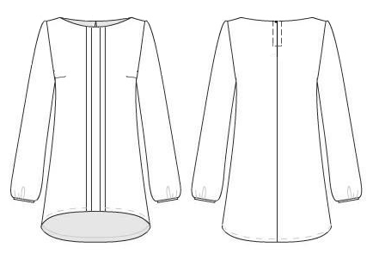

|  |  |
| --- | --- |
| **Детали кроя:**  1.Спинка – 2 дет.  2. Перед – 1 дет.  3.Обтачка переда – 1 дет.  4. Обтачка спинки – 2 дет.  5. Клеевая обтачка переда – 1 дет.  6. Клеевая обтачка спинки – 2 дет. | Картинки по запросу "спинка, перед"Картинки по запросу "спинка, перед" |

|  |  |  |
| --- | --- | --- |
|  | **Учебный элемент**  **Наименование:** Обработка горловины подкройной обтачкой  **Профессия:** 19601 Швея | стр.  3 |

|  |  |
| --- | --- |
| **Последовательность обработки** | |
| **1. Обработка обтачки** | |
| 1.1. Дублировать детали обтачки |  |
| 1.2. Обработать плечевые срезы обтачки стачным швом ш.ш. 0,5 см. |  |
| 1.3.Разутюжить швы стачивания |  |
| 1.4. Обработать внешний срез обтачки на спецмашине с лицевой стороны |  |

|  |  |  |
| --- | --- | --- |
|  | **Учебный элемент**  **Наименование:** Обработка горловины подкройной обтачкой  **Профессия:** 19601 Швея | стр.  4 |

|  |  |
| --- | --- |
| **2. Обработка среза горловины подкройной обтачкой** | |
| 2.1. Заготовленную обтачку наложить на лицевую сторону изделия лицевой стороной вниз, совмещая плечевые срезы.  Обтачать горловину ш.ш.0,5-0,7 см.  Шов обтачивания рассечь на закруглениях. |  |
| 2.2. Шов обтачивания настрочить на обтачку ш.ш. 0,1-0,2 см. |  |
| 2.3. Отогнуть обтачку на изнаночную сторону изделия, выправить кант (0,1- 0,2 см) из ткани изделия, приутюжить.  Прикрепить навесную петлю на левую деталь спинки. Размер готовой петли 1,0-1,2см. |  |

|  |  |  |
| --- | --- | --- |
|  | **Учебный элемент**  **Наименование:** Обработка горловины подкройной обтачкой  **Профессия:** 19601 Швея | стр.  5 |

|  |  |
| --- | --- |
| 2.4.Соединить припуск разреза спинки с обтачкой вдоль разреза |  |
| 2.5. Закрепить обтачки по плечевым швам |  |
| 2.6. Застрочить припуски швов на уровне застёжки  Ширина шва застрачивания 0,5-0,7см. |  |
| Выполнить влажно-тепловую обработку  Проверить качество | |

|  |  |  |
| --- | --- | --- |
|  | **Учебный элемент**  **Наименование:** Обработка горловины подкройной обтачкой  **Профессия:** 19601 Швея | стр.  6 |

**Проверка усвоения учебного элемента**

**Контрольные вопросы:**

Каждый вопрос имеет один или несколько правильных ответов.

Выберите правильные.

**1. С какой стороны обрабатывают внешний срез обтачки на краеобметочной машине:**

а) обметка не требуется;

б) с изнаночной стороны;

в) с любой стороны;

г) с лицевой стороны.

**2. Заготовленную обтачку накладывают на лицевую сторону изделия:**

а) внешним краем;

б) лицевой стороной вверх;

в) лицевой стороной вниз;

г) продублированной стороной вниз.

**3. Отогнуть обтачку на изнаночную сторону изделия, выправить кант:**

а) из ткани изделия;

б) из ткани обтачки;

в) в простую рамку;

г) на ребро.

**4. Внешний край обтачки прикрепляют к изделию:**

а) через каждые 5-7 см;

б) только по плечевым срезам;

в) по всему внешнему краю обтачки;

г) по середине спинки и переда.

**5. Длина петли в готовом виде:**

а) 0,5 - 0,7 см;

б) 1,0 - 1,2 см;

в) 1,5 - 2 ,0 см;

г) 2,5 – 3,0 см.

**6. Ширина шва застрачивания припуска шва на уровне застежки:**

а) 0,1 - 0,2 см;

б) 0,3 – 0,4 см:

в) 0,5 - 0,7 см;

г) 1,5 - 2,0 см.

|  |  |  |
| --- | --- | --- |
|  | **Учебный элемент**  **Наименование:** Обработка горловины подкройной обтачкой  **Профессия:** 19601 Швея | стр.  7 |

**Практическое задание:**

Получите у мастера производственного обучения комплект деталей кроя для изготовления образцов обработки. Выполните отшив образца обработки:

- подкройными обтачками.